Lycée MAKNESSY  Prof : Mme CHNINNI | DEVOIR DE CONTROLE N°4  SVT  Durée : 1h | Année scolaire : 2017/2018  Niveau : 2eSciences 1  /20  Note :
Nom : .................................. Prénom : .........................................Classe : .....................................

Exercice N°1 : (13pts)
Pour définir les étages bioclimatiques, EMBERGER a inventé une formule mathématique comportant les paramètres fondamentaux du climat :
1/a- Rappelez cette formule : (1pt) …………………………………………………………………………………………
b- Donnez son nom : (0.5pts)
………………………………………………………………………………………
2- Définir "Etage bioclimatique" : (1.5pts)
.............................................................................................................................................................................................................................................................................................................
3- En utilisant les données du document (1) ci-dessous, calculez sa valeur pour chacune des régions A et B :
 |  | Janv. | Février. | Mars. | Avril. | Mai. | Juin. | Juillet. | Aout. | Sept. | Octob. | Novemb. | Décemb.
M | A  B | 15.5  15.6 | 16.5  18.9 | 18.6  22.4 | 20.5  26.3 | 23  31.1 | 27.2  36.0 | 30.1  37.4 | 31.2  37.4 | 30  33.9 | 25.7  27.2 | 21.1  22.1 | 16.7  17.0
M | A  B | 6.9  5.2 | 7.5  7.7 | 9.3  9.7 | 11.6  12.5 | 14.6  15.7 | 18.5  19.6 | 21.1  21.5 | 21.5  21.9 | 20.3  20.3 | 16.5  16.0 | 11.7  11.2 | 8.1  7.1
P | A  B | 40  14 | 32  6 | 30  8 | 30  12 | 17  3 | 7  0.7 | 10  0.1 | 7  2 | 41  1.3 | 45  10 | 37  7 | 35  6
Document (1)
Avec : M : moyenne des maxima du mois le plus chaud en degré Kelvin
m : moyenne des minima du mois le plus froid en degré Kelvin
P : total des précipitations annuelles en mm
Température en degré Kelvin = température en degré Celsius ₊ 273

* Région A :.....................................................................................................................
........................................................................................................................................ (2pts)

* Région B……………………………………………………………………………...
....................................................................................................................................... (2pts)

4- Complétez le tableau suivant : (4pts)
Région | Etage bioclimatique | Justification
Région A | ........................................  ....................................... | ................................................................
Région B | ........................................  ....................................... | ................................................................

5- Donnez un exemple de plante caractéristique de la région A : (1pt)
……………………………………………………
6- Critiquer l’action climatique sur la répartition des végétaux en Tunisie : (1pt)
..............................................................................................................................................................................................................................................................................................................

Exercice N°2 : (7pts)
Dans un écosystème, les êtres vivants sont liés essentiellement par la nourriture.
Les documents ci-dessous présentent des exemples de ces relations trophiques :
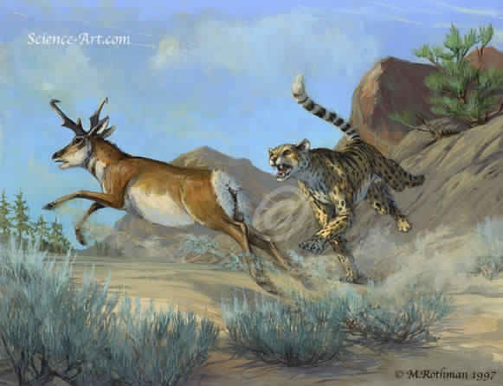
Guépard
Antilope
Document (2)
Document (3)
Cycle de vie de Toxocara canis (vers)

1- Attribuer à chaque document, le type d’association entre les êtres vivants : (1pt)
Document (2) : ................................................................................................
Document (3) : ...............................................................................................
2- Distinguer, dans chaque cas, le rôle joué par chaque individu, en remplissant le tableau suivant : (2pts)
Association | Association (1) |  | Association (2)
Association | Partenaire (1)  Guépard | Partenaire (2)  Antilope | Partenaire (1)  Toxocara canis | Partenaire (2)  Chien , Homme
Rôle | ............................. | ............................ | ............................. | ..........................
Document (3)
3- Définir les relations trophiques en question :
Association (1) : ....................................................................................................................
........................................................................................................................................... : (1pt)
Association (2) : ...................................................................................................................
........................................................................................................................................... : (1pt)
4- Qualifier chaque type de ces deux relations point de vue bénéfice ou destruction : (1pt)
.............................................................................................................................................................................................................................................................................................................
5- Donner ; pour chaque type ,un autre exemple d’êtres vivants, qui ont le même mode de vie que ces animaux présents dans ces associations :
..................................................................................................................................... :(0.5pts).
............................................................................................................................... : (0.5pts)

